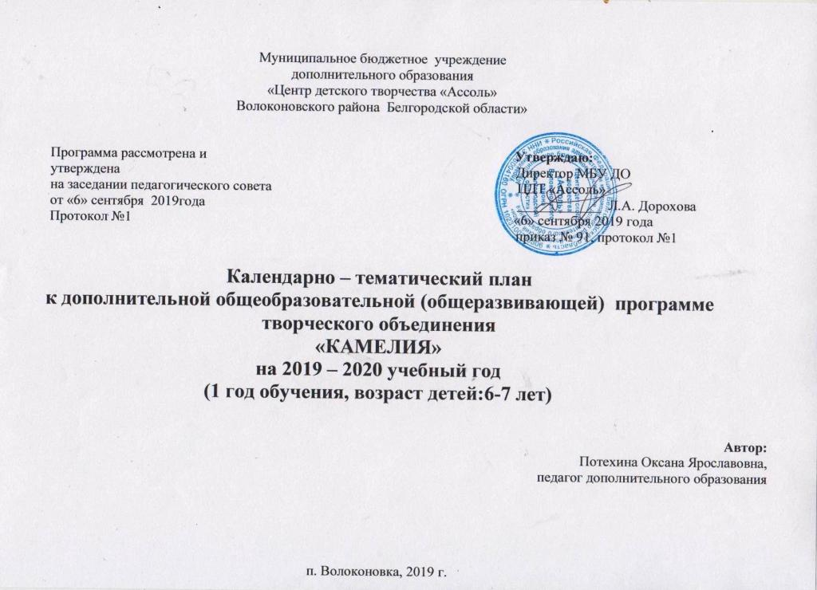

Календарно-тематический план
на 2019 – 2020 учебный год
(1 год обучения)

№  п/п | Календарные  сроки | Тема учебного  занятия | Тип и форма занятия | Кол-во часов | Содержание деятельности |  | Воспитательная работа | Дидактические материалы, техническое обеспечение
 |  |  |  |  | Теоретическая часть занятия /Форма организации | Практическая часть занятия /Форма организации
1 | 2 | 3 | 4 | 5 | 6 | 7 | 8 | 9
1.Вводное занятие
1.1 |  | Вводное занятие | Занятие сообщения новых знаний. Занятие -путешествие | 2 | Организация рабочего места, правила поведения на занятиях, инструктаж по ТБ | рассматривание иллюстраций, схем, предметов искусства. | Формирование хорошего отношения друг к другу | Образцы поделок, инструменты, иллюстрации
2.Вышивка в интерьере и костюме
2.1 |  | История вышивки | Занятие сообщения новых знаний, заочная экскурсия | 2 | Знакомство с историей Инструктаж по ТБ | рассматривание иллюстраций, схем, предметовискусства. | Интерес к народному творчеству | Иллюстрации, Образцы костюмов, инструменты
2.2 |  | Применение ее в русском народном костюме | Комбинированное занятие, путешествие | 2 | Знакомство с бытом русской избы  Инструкция по ТБ. | рассматривание иллюстраций, схем, предметов искусства. | Интерес к народному творчеству | Иллюстрации, образцы поделок, инструкции по ТБ
3.Цветоведение
3.1 |  | Цветовой круг | Занятие сообщения новых знаний, сказка | 4 | Знакомство с цветовым кругом | Работа с красками | Интерес к народному творчеству | Образцы, иллюстрации, рисунки
3.2 |  | Теплые и холодные цвета | Занятие сообщения новых знаний, заочная экскурсия | 4 | Знакомство с цветами | Работа с красками | Внимательность, аккуратность | Образцы, иллюстрации, рисунки
3.3 |  | Светотень | Занятие сообщения новых знаний, заочная экскурсия | 2 | Знакомство с светотенью | Работа с красками | Внимательность, аккуратность | Образцы, иллюстрации, рисунки
4.Подготовка к вышивке
4.1 |  | Выбор рисунка для вышивки | Занятие сообщения новых знаний, игра | 4 | Приемы выбора рисунка из книги для вышивки | перевод рисунка из книги | Внимательность, аккуратность | Образцы, схемы, инструменты и приспособления
4.2 |  | Выбор ткани для вышивки | Занятие сообщения новых знаний, путешествие | 2 | Приемы выбора ткани для вышивки | Упражнения в увеличении и уменьшении рисунка,  перевод рисунка на ткань | Внимательность, аккуратность | Образцы, схемы, инструменты и приспособления
4.3 |  | Перевод рисунка на ткань | Занятие сообщения новых знаний, путешествие | 4 | Приемы нанесения рисунка на ткань, увеличение или уменьшение рисунка | перевод рисунка на ткань | Внимательность, аккуратность | Образцы, схемы, инструменты и приспособления
5.Простейшие и счетные швы
5.1 |  | Шов «вперед иголку» | Занятие сообщения новых знаний, путешествие | 4 | Знакомство с техникой выполнения шва «петля». Инструктаж по ТБ | Работа с тканью,выполнение шва | Формирование доброжелательного отношения друг к другу | Образцы вышивки, инструкции по ТБ
5.2 |  | Шов «назад иголку» | Занятие сообщения новых знаний, путешествие | 4 | Знакомство с видами и назначением ручных швов | Выполнение ручных швов | Внимательность, аккуратность | Образцы, инструменты, схемы
5.3 |  | «Стебельчатый» шов | Занятие Формирования умений и навыков, аукцион | 4 | Знакомство с видами и назначением ручных швов | Выполнение ручных швов | Внимательность, аккуратность | Образцы, инструменты, схемы
5.4 |  | «Тамбурный» шов | Занятие сообщения новых знаний, трениров  Ка | 4 | Знакомство с техникой выполнения шва «петля». | Выполнение ручных швов | Формирование доброжелательного отношения друг к другу | Образцы,  инструменты, схемы
5.4 |  | «Тамбурный» шов | Занятие сообщения новых знаний, тренировка | 4 | Знакомство с техникой выполнения шва «петля». | Выполнение ручных швов | Формирование доброжелательного отношения друг к другу | Образцы,  инструменты, схемы
5.5 |  | «Тамбурная петля» | Занятие  применения знаний, умений и навыков | 4 | Знакомство с видами и назначением ручных швов | Выполнение ручных швов | Внимательность, аккуратность | Образцы,  инструменты, схемы
5.6 |  | «Петельный» шов | Занятие сообщения новых знаний, тренировка | 4 | Знакомство с видами и назначением ручных шво | Выполнение ручных швов | Внимательность, аккуратность | Образцы,  инструменты, схемы
5.7 |  | Шов «роспись» | Занятие сообщения новых знаний, игра | 4 | Знакомство с видами и назначением ручных швов | Выполнение ручных швов | Внимательность, аккуратность | Образцы,  инструменты, схемы
5.8 |  | Вышивка крестом | Занятие сообщения новых знаний, тренировка | 4 | Знакомство с видами и назначением ручных швов | Выполнение ручных швов | Внимательность, аккуратность, терпение | Образцы,  схемы, инструменты  и приспособления
5.9 |  | Мешочек для подарков | Занятие сообщения новых знаний, тренировка | 4 | Знакомство с изготовление мешочка | Изготовление мешочка | Внимательность, аккуратность, терпение | Образцы, инструменты, схемы
5.10 |  | Именные салфетки | Занятие применения знаний, умений и навыков | 4 | Знакомство с изготовление именных салфеток | Изготовление именных салфеток | Внимательность, аккуратность, терпение | Образцы, инструменты, схемы
5.11 |  | Игольница | Занятие применения знаний, умений и навыков | 4 | Знакомство с изготовление игольницы | Изготовление игольницы | Внимательность, аккуратность, терпение | Образцы, инструменты, схемы
5.12 |  | Закладка для книги | Занятие применения знаний, умений и навыков | 4 | Знакомство с изготовление закладки | Изготовление закладки | Внимательность, аккуратность, терпение | Образцы,  схемы, инструменты
5.13 |  | Открытка | Занятие применения знаний, умений и навыков | 2 | Знакомство с изготовлением открытки | Изготовление открытки | Внимательность, аккуратность, терпение | Образцы, инструменты
6.Гладьевые швы
6.1 |  | Простая гладь | Занятие сообщения новых знаний, заочная экскурсия | 2 | Знакомство с историей вышивки бисером, символами для схем, инструментами Инструктаж по ТБ | рассматривание иллюстраций, инструментов, схем, предметов искусства. | Интерес к народному творчеству | Образцы, иллюстрации,  рисунки, схемы  , инструкции по ТБ
6.2 |  | Редкая гладь | Комбинированное занятие, путешествие | 4 | Способ перевода рисунка на ткань | Перевод рисунка | Аккуратность | схема,  Инструменты  и приспособления
6.3 |  | Гладь с настилом | Комбинированное занятие, взаимообучения | 4 | Знакомство с техникой выполнения вышивки | Работа по схеме | Внимательность, аккуратность | Образцы, схемы,  инструменты и  приспособления
6.4 |  | Теневая гладь | Комбинированное занятие, взаимообучения | 4 | Приемы выполнения вышивки | Работа по схеме | Внимательность, аккуратность | Образцы, схемы,  инструменты и  приспособления
6.5 |  | Рисовальная гладь | Занятие применения знаний, умений и навыков, творчества | 4 | Приемы выполнения вышивки | Работа по схеме | Внимательность, аккуратность | Образцы, схемы  , инструменты и  приспособления
6.6 |  | Вышивание «Сомики» | Занятие сообщения новых знаний, творчества | 4 | Приемы выполнения вышивки | Вышивание шва | Внимательность, аккуратность | Образцы, схемы,  инструменты и  приспособления
6.7 |  | Вышивание «Бабочка» | Занятие применения знаний, умений и навыков, творчества | 4 | Приемы выполнения вышивки | Вышивание шва | Внимательность, аккуратность, терпение | Образцы, схемы,  инструменты и  приспособления
6.8 |  | Вышивание «Птицы» | Занятие применения знаний, умений и навыков, творчества | 4 | Приемы выполнения вышивки | Вышивание шва | Внимательность, аккуратность, терпение | Образцы, схемы, инструменты и приспособления
6.9 |  | Вышивание «Кот» | Комбинированное занятие, взаимообучения | 4 | Приемы выполнения вышивки | Работа по схеме | Внимательность, аккуратность, терпение | Образцы, схемы, инструменты и приспособления
6.10 |  | Вышивание «Утка» | Комбинированное занятие, взаимообучения | 4 | Выбор схемы | Работа по схеме | Внимательность, аккуратность, терпение | Образцы, схемы, инструменты и приспособления
6.11 |  | Вышивание «Девочка с бабочкой» | Занятие сообщения новых знаний, творчества | 4 | Знакомство с техникой выполнения вышивки | Работа по схеме | Внимательность, аккуратность | Образцы, схемы, инструменты и приспособления
6.12 |  | Вышивание «Кузнечик» | Занятие сообщения новых знаний, творчества | 4 | Знакомство с техникой выполнения вышивки | Работа по схеме | Внимательность, аккуратность | Образцы, схемы, инструменты и приспособления
6.13 |  | Полотенце | Занятие сообщения новых знаний, творчества | 4 | Знакомство с техникой выполнения вышивки | Работа по схеме | Внимательность, аккуратность | Образцы, схемы, инструменты и приспособления
6.14 |  | Салфетка | Занятие сообщения новых знаний, творчества | 4 | Знакомство с техникой выполнения вышивки | Работа по схеме | Формирование доброжелательного отношения друг к другу | Образцы, инструменты и приспособления
6.15 |  | Вышивание «Ангел» | Занятие сообщения новых знаний, творчества | 4 | Знакомство с техникой выполнения | Работа по схеме | Внимательность, аккуратность, терпение | Образцы, схемы, инструменты и приспособления
6.16 |  | Игрушки для елки | Занятие сообщения новых знаний, творчества | 2 | Знакомство с техникой выполнения | Работа по схеме | Аккуратность | Образцы, инструменты и приспособления
7.Обработка вышитых изделий
7.1 |  | Бахрома на салфетке | Занятие сообщения новых знаний, тренировка | 4 | Техника выполнения бахромы | Изготовление бахромы | Внимательность, аккуратность | Образцы, иллюстрации, инструменты
7.2 |  | Подготовка пряжи к работе | Занятие сообщения новых знаний, тренировка | 4 | Знакомство с видами пряжи | Работа с пряжей | Внимательность, аккуратность | Образцы, иллюстрации, инструменты
7.3 |  | Инструменты | Занятие сообщения новых знаний, тренировка | 2 | Знакомство с инструментами | Работа с инструментами | Внимательность | Образцы, иллюстрации, инструменты
7.4 |  | Цепочка из воздушных петель | Занятие сообщения новых знаний, тренировка | 4 | Знакомство с техникой выполнения | Закрепление края изделия | Внимательность, аккуратность | Образцы, иллюстрации,  инструменты
7.5 |  | Столбики и полустолбики | Занятие Формирования умений и навыков, взаимообучения | 4 | Знакомство с техникой выполнения | Работа по схеме | Внимательность, аккуратность, терпение | Образцы, инструменты
7.6 |  | Столбик с одним накидом | Занятие Формирования умений и навыков, взаимообучения | 4 | Инструктаж по ТБ.  Знакомство с техникой выполнения | Работа по схеме | Внимательность, аккуратность, терпение | Образцы,инструменты
7.7 |  | Столбик с двумя накидами | Занятие закрепления и развития знаний, умений и навыков, конкурс | 4 | Знакомство с техникой выполнения | Работа по схеме | Внимательность, аккуратность, терпение | Образцы, инструменты
7.8 |  | Полустолбик с накидом | Занятие применения знаний, умений и навыков, конкурс | 4 | Знакомство с техникой выполнения | Работа по схеме | Формирование доброжелательного отношения друг к другу | Инструменты, образцы
7.9 |  | Группировка столбиков | Занятие сообщения новых знаний, тренировка | 4 | Знакомство с техникой выполнения | Работа по схеме | Формирование доброжелательного отношения друг к другу | Образцы, иллюстрации, инструменты
7.10 |  | Пышный столбиу | Занятие сообщения новых знаний, тренировка | 4 | Знакомство с техникой выполнения | Работа по схеме | Формирование доброжелательного отношения друг к другу | Образцы, иллюстрации, инструменты
7.11 |  | Условные обозначения | Занятие сообщения новых знаний, тренировка | 4 | Знакомство с техникой выполнения | Работа по схеме | Формирование доброжелательного отношения друг к другу | Образцы, иллюстрации, инструменты
7.12 |  | Рачий шаг | Занятие сообщения новых знаний, тренировка | 4 | Знакомство с техникой выполнения | Работа по схеме | Формирование доброжелательного отношения друг к другу | Образцы, иллюстрации, инструменты
7.13 |  | Узор «бахрома» | Занятие сообщения новых знаний, тренировка | 4 | Знакомство с техникой выполнения | Работа по схеме | Формирование доброжелательного отношения друг к другу | Образцы, иллюстрации, инструменты
7.14 |  | Простой шнур | Занятие сообщения новых знаний, тренировка | 4 | Знакомство с техникой выполнения | Работа по схеме | Формирование доброжелательного отношения друг к другу | Образцы, иллюстрации, инструменты
7.15 |  | Круглая салфетка | Занятие сообщения новых знаний, тренировка | 4 | Знакомство с техникой выполнения | Работа по схеме | Формирование доброжелательного отношения друг к другу | Инструменты, образцы
7.16 |  | Носовой платочек с отделкой кружевом | Занятие Формирования умений и навыков, взаимообучения | 4 | Знакомство с техникой выполнения | Работа по схеме | Внимательность, аккуратность, терпение | Инструменты, образцы
7.17 |  | Салфетка с отделкой кружевом | Занятие Формирования умений и навыков, взаимообучения | 4 | Знакомство с техникой выполнения | Работа по схеме | Внимательность, аккуратность, терпение | Инструменты, образцы
7.18 |  | Паспорту для картинки | Занятие Формирования умений и навыков, взаимообучения | 4 | Знакомство с техникой выполнения | Работа по схеме | Внимательность, аккуратность, терпение | Инструменты, образцы
7.19 |  | Подготовка рамки | Занятие Формирования умений и навыков, взаимообучения | 2 | Знакомство с техникой выполнения | Работа по схеме | Внимательность, аккуратность, терпение | Инструменты, образцы
7.20 |  | Оригинальные рамочки | Занятие Формирования умений и навыков, взаимообучения | 4 | Знакомство с техникой выполнения | Работа по схеме | Внимательность, аккуратность, терпение | Инструменты, образцы
7.21 |  | Как вставить картину в рамку | Занятие Формирования умений и навыков, взаимообучения | 4 | Знакомство с техникой выполнения | Работа по схеме | Внимательность, аккуратность, терпение | Инструменты, образцы
Итого: 216 часа

